2018年下期地大期末机考通知
- 机考时间：11月15日—11月30日（晚上也可在家用电脑自行机考）
（注：本次机考将从11月12日开始开放给学生提前测试体验，考试操作指南和考试操作视频将传至地大郴州学习中心群共享，请大家自行下载观看。）
二、机考科目：《大学英语》（专升本）和《远程教育学习指南》（高起专、专升本）以及《计算机文化基础》(高起专)、《计算机应用基础》（专升本）课程实行机考。
三、机考操作步骤：
（1） 登陆学习管理系统
从中国地质大学（武汉）远程与继续教育学院主页右上侧登录模块输入学号、密码等信息进入学习管理系统。
学院主页地址： http://cugnc.cug.edu.cn/
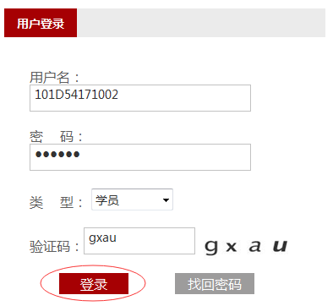
（2） 进入考试界面
点击“学习管理系统”功能列表中“课程作业” 模块，在“在学课程作业”中点击任一课程下“进入作业”按钮即可进入作业考试界面。
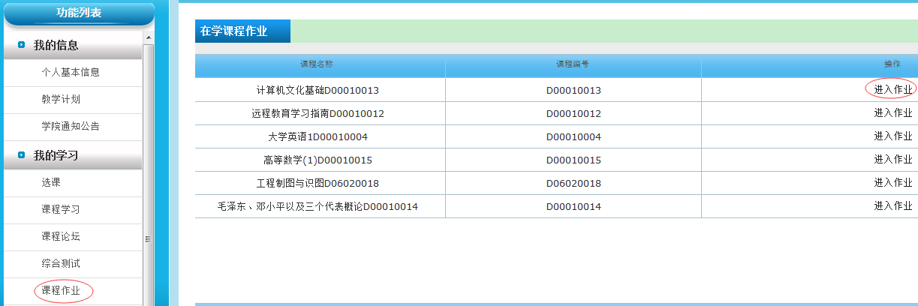
（3） 开始考试
点击“我要考试”，在相应考试科目后点击“进入考场”，即可开始答题。
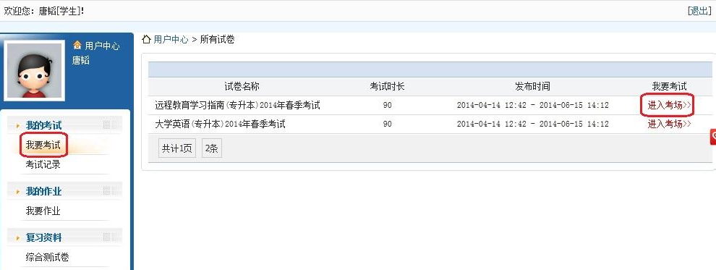
考试时间为90分钟，答题完成以后点击试卷右上角的“我要交卷”按钮即可提交试卷。
友情提示：机考只针对在【在学课程】里面有机考的科目的学员！没有该科目的学员就不用机考！机考在自己电脑上考试即可！
机考成绩分主观题和客观题!主观题需地大最后人工评阅,客观题考完即出成绩!主观+客观=100
机考 显示“未批改” 是这部分是主观题由地大的老师批阅给成绩
所以考完提交之后远程教育指南专科60分以上、本科50分以上；大学英语本科60分以上的就不用管了 ，或者自己有把握加上主观题的分数能及格也可以不再重考。
没有及格的请联系老师 删除考试记录重新再考
重新进入考试网址：http://ncexam.cug.edu.cn/Account/LogOn?ReturnUrl=%2f
远程教育学习指南(专升本)机考考试客观题是56分
大学英语(专升本)机考考试客观题是65分
远程教育学习指南(专科)机考考试客观题是75分
请注意远程教育学习指南这一门是需要计在线时长的。
关于【考查、开卷、机考】等考试方式的说明！
http://www.czzycj.com/forum.php?mod=viewthread&tid=186&fromuid=3
附：
2018年下期机考学员名单
序号 | 姓名 | 年级 | 层次 | 专业 | 课程名称 | 考试方式
1 | 包善飞 | 2018年秋季 | 网络专升本 | 会计学 | 大学英语 | 机考
2 | 包善飞 | 2018年秋季 | 网络专升本 | 会计学 | 远程教育学习指南 | 机考
3 | 包善飞 | 2018年秋季 | 网络专升本 | 会计学 | 计算机应用基础 | 机考
4 | 蔡歆歆 | 2018年秋季 | 网络专升本 | 土木工程（岩土工程） | 大学英语 | 机考
5 | 蔡歆歆 | 2018年秋季 | 网络专升本 | 土木工程（岩土工程） | 远程教育学习指南 | 机考
6 | 蔡歆歆 | 2018年秋季 | 网络专升本 | 土木工程（岩土工程） | 计算机应用基础 | 机考
7 | 曾频 | 2018年春季 | 网络专升本 | 法学 | 远程教育学习指南 | 机考
8 | 曾频 | 2018年春季 | 网络专升本 | 法学 | 大学英语 | 机考
9 | 曾频 | 2018年春季 | 网络专升本 | 法学 | 计算机应用基础 | 机考
10 | 崔顺清 | 2015年秋季 | 网络专升本 | 机械设计制造及其自动化 | 大学英语 | 机考
11 | 崔顺清 | 2015年秋季 | 网络专升本 | 机械设计制造及其自动化 | 远程教育学习指南 | 机考
12 | 杜昌 | 2018年秋季 | 网络专科 | 工商企业管理 | 计算机文化基础 | 机考
13 | 杜昌 | 2018年秋季 | 网络专科 | 工商企业管理 | 远程教育学习指南 | 机考
14 | 关帅 | 2015年春季 | 网络专科 | 工商企业管理 | 远程教育学习指南 | 机考
15 | 郭建国 | 2016年春季 | 网络专科 | 测绘工程技术 | 远程教育学习指南 | 机考
16 | 何恒宇 | 2016年春季 | 网络专科 | 工商企业管理 | 远程教育学习指南 | 机考
17 | 何柯敏 | 2018年秋季 | 网络专升本 | 法学 | 远程教育学习指南 | 机考
18 | 何柯敏 | 2018年秋季 | 网络专升本 | 法学 | 大学英语 | 机考
19 | 何柯敏 | 2018年秋季 | 网络专升本 | 法学 | 计算机应用基础 | 机考
20 | 何善国 | 2018年秋季 | 网络专升本 | 土木工程（建筑工程） | 大学英语 | 机考
21 | 何善国 | 2018年秋季 | 网络专升本 | 土木工程（建筑工程） | 远程教育学习指南 | 机考
22 | 何善国 | 2018年秋季 | 网络专升本 | 土木工程（建筑工程） | 计算机应用基础 | 机考
23 | 何鑫 | 2018年秋季 | 网络专科 | 工商企业管理 | 计算机文化基础 | 机考
24 | 何鑫 | 2018年秋季 | 网络专科 | 工商企业管理 | 远程教育学习指南 | 机考
25 | 贺小平 | 2012年秋季 | 网络专科 | 建筑工程技术 | 远程教育学习指南 | 机考
26 | 黄海伟 | 2018年春季 | 网络专科 | 机电一体化技术 | 计算机文化基础 | 机考
27 | 黄杰 | 2018年秋季 | 网络专科 | 计算机应用技术 | 远程教育学习指南 | 机考
28 | 黄杰 | 2018年秋季 | 网络专科 | 计算机应用技术 | 计算机文化基础 | 机考
29 | 黄丽娟 | 2018年春季 | 网络专科 | 工商企业管理 | 计算机文化基础 | 机考
30 | 黄伟强 | 2015年秋季 | 网络专科 | 建筑工程技术 | 远程教育学习指南 | 机考
31 | 冷文慧 | 2018年秋季 | 网络专科 | 工商企业管理 | 计算机文化基础 | 机考
32 | 冷文慧 | 2018年秋季 | 网络专科 | 工商企业管理 | 远程教育学习指南 | 机考
33 | 李鸿翔 | 2017年秋季 | 网络专升本 | 土木工程（建筑工程） | 远程教育学习指南 | 机考
34 | 李鸿翔 | 2017年秋季 | 网络专升本 | 土木工程（建筑工程） | 计算机应用基础 | 机考
35 | 李嘉辉 | 2018年春季 | 网络专科 | 建筑工程技术 | 计算机文化基础 | 机考
36 | 李嘉辉 | 2018年春季 | 网络专科 | 建筑工程技术 | 远程教育学习指南 | 机考
37 | 李念 | 2018年秋季 | 网络专科 | 机电一体化技术 | 计算机文化基础 | 机考
38 | 李念 | 2018年秋季 | 网络专科 | 机电一体化技术 | 远程教育学习指南 | 机考
39 | 李思吉 | 2018年秋季 | 网络专科 | 工商企业管理 | 计算机文化基础 | 机考
40 | 李思吉 | 2018年秋季 | 网络专科 | 工商企业管理 | 远程教育学习指南 | 机考
41 | 李欣峰 | 2017年秋季 | 网络专升本 | 行政管理 | 大学英语 | 机考
42 | 李欣峰 | 2017年秋季 | 网络专升本 | 行政管理 | 远程教育学习指南 | 机考
43 | 李欣峰 | 2017年秋季 | 网络专升本 | 行政管理 | 计算机应用基础 | 机考
44 | 李亚平 | 2018年秋季 | 网络专科 | 工商企业管理 | 计算机文化基础 | 机考
45 | 李亚平 | 2018年秋季 | 网络专科 | 工商企业管理 | 远程教育学习指南 | 机考
46 | 李玉洁 | 2018年秋季 | 网络专科 | 工商企业管理 | 计算机文化基础 | 机考
47 | 李玉洁 | 2018年秋季 | 网络专科 | 工商企业管理 | 远程教育学习指南 | 机考
48 | 李志敏 | 2016年秋季 | 网络专科 | 会计 | 远程教育学习指南 | 机考
49 | 刘剑 | 2018年秋季 | 网络专科 | 行政管理 | 计算机文化基础 | 机考
50 | 刘剑 | 2018年秋季 | 网络专科 | 行政管理 | 远程教育学习指南 | 机考
51 | 刘柳明 | 2014年春季 | 网络专升本 | 工商管理 | 大学英语 | 机考
52 | 刘柳明 | 2014年春季 | 网络专升本 | 工商管理 | 远程教育学习指南 | 机考
53 | 彭见 | 2016年春季 | 网络专科 | 建筑工程技术 | 远程教育学习指南 | 机考
54 | 彭一峰 | 2017年春季 | 网络专科 | 机电一体化技术 | 远程教育学习指南 | 机考
55 | 彭宇锋 | 2015年春季 | 网络专升本 | 工商管理 | 大学英语 | 机考
56 | 彭宇锋 | 2015年春季 | 网络专升本 | 工商管理 | 远程教育学习指南 | 机考
57 | 谭巧 | 2018年秋季 | 网络专升本 | 土木工程（建筑工程） | 大学英语 | 机考
58 | 谭巧 | 2018年秋季 | 网络专升本 | 土木工程（建筑工程） | 远程教育学习指南 | 机考
59 | 谭巧 | 2018年秋季 | 网络专升本 | 土木工程（建筑工程） | 计算机应用基础 | 机考
60 | 王加庆 | 2015年秋季 | 网络专升本 | 机械设计制造及其自动化 | 大学英语 | 机考
61 | 王文明 | 2018年秋季 | 网络专科 | 建筑工程技术 | 计算机文化基础 | 机考
62 | 王文明 | 2018年秋季 | 网络专科 | 建筑工程技术 | 远程教育学习指南 | 机考
63 | 伍柏成 | 2018年秋季 | 网络专升本 | 测绘工程 | 大学英语 | 机考
64 | 伍柏成 | 2018年秋季 | 网络专升本 | 测绘工程 | 远程教育学习指南 | 机考
65 | 伍柏成 | 2018年秋季 | 网络专升本 | 测绘工程 | 计算机应用基础 | 机考
66 | 于涛 | 2015年春季 | 网络专升本 | 工商管理 | 大学英语 | 机考
67 | 张婵 | 2018年秋季 | 网络专升本 | 土木工程（岩土工程） | 大学英语 | 机考
68 | 张婵 | 2018年秋季 | 网络专升本 | 土木工程（岩土工程） | 远程教育学习指南 | 机考
69 | 张婵 | 2018年秋季 | 网络专升本 | 土木工程（岩土工程） | 计算机应用基础 | 机考
70 | 张家星 | 2015年春季 | 网络专科 | 建筑工程技术 | 远程教育学习指南 | 机考
71 | 赵永翠 | 2018年秋季 | 网络专科 | 会计 | 远程教育学习指南 | 机考
72 | 赵永翠 | 2018年秋季 | 网络专科 | 会计 | 计算机文化基础 | 机考
73 | 钟琼育 | 2015年秋季 | 网络专升本 | 土木工程（建筑工程） | 大学英语 | 机考
74 | 朱春华 | 2018年秋季 | 网络专科 | 宝玉石鉴定与加工 | 计算机文化基础 | 机考
75 | 朱春华 | 2018年秋季 | 网络专科 | 宝玉石鉴定与加工 | 远程教育学习指南 | 机考
76 | 朱凯波 | 2018年秋季 | 网络专升本 | 行政管理 | 大学英语 | 机考
77 | 朱凯波 | 2018年秋季 | 网络专升本 | 行政管理 | 远程教育学习指南 | 机考
78 | 朱凯波 | 2018年秋季 | 网络专升本 | 行政管理 | 计算机应用基础 | 机考
79 | 朱文杰 | 2018年秋季 | 网络专升本 | 法学 | 远程教育学习指南 | 机考
80 | 朱文杰 | 2018年秋季 | 网络专升本 | 法学 | 大学英语 | 机考
81 | 朱文杰 | 2018年秋季 | 网络专升本 | 法学 | 计算机应用基础 | 机考
82 | 朱忠华 | 2017年秋季 | 网络专升本 | 工商管理 | 计算机应用基础 | 机考
83 | 朱忠华 | 2017年秋季 | 网络专升本 | 工商管理 | 大学英语 | 机考
84 | 朱忠华 | 2017年秋季 | 网络专升本 | 工商管理 | 远程教育学习指南 | 机考

